Муниципальное бюджетное общеобразовательное учреждение
"Средняя общеобразовательная школа № 10 г. Дубны Московской области"

Конспект урока по математике для 1 класса

На тему:

«Состав числа 10».

Подготовила учитель начальных классов: Телешова Е.В.

Тема урока: Число 10. Состав числа 10.
Цель: Формирование вычислительных навыков и знания состава чисел в
пределах первого десятка.
Задачи:
- Развитие логических операций: анализа, синтеза, обобщения, сравнения, способствуя развитию мышления в целом.
- Развитие речи обучающихся, использование математических терминов и понятий.
1. Аутотренинг.
По звонку учитель приветствует детей и дает психологическую установку на работу.
- Ребята, для того, чтобы вы поверили в свои силы, и вам легко работалось на уроке, давайте повторим за мной следующие слова:
· Я на уроке математики;
· Я все знаю;
· Я все умею.
- Повернитесь лицом к соседу, скажите ему:
· Я желаю тебе добра;
· Если тебе будет трудно, я помогу.
- Проверка домашнего задания.
Ребята посмотрите кто сегодня к нам пришел на урок. Правильно «Незнайка». Он мне поможет проверить домашнее задание.
Проверка домашнего задания.
3. Сообщение темы и цели урока.
На доске:

Основываясь на разные свойства предмета, разбейте геометрические фигуры на группы.
- По цвету 2+8
- По размеру 3+7
- По форме 1 +9
- С красным контуром и с зеленым 4+6
- С подчеркиванием и без 5+5
- Проанализируйте выполненные задания. Попробуйте сформулировать тему урока. Какие цели поставим на сегодняшний день?
4.Работа над новой темой.
- Чем число 10 отличается от остальных?
(при записи используем две цифры – 1 и 0).
Цифра вроде буквы о –
Это ноль иль ничего.
Круглый ноль, такой хорошенький,
Но не значит ничегошеньки!
Если ж слева рядом с ним
Единицу примостим,
Он побольше станет весить.
Потому, что это - десять.
- Графический анализ цифры. Письмо цифры с40
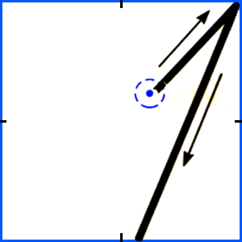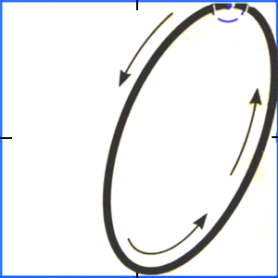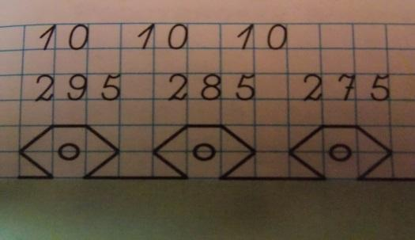

- Состав числа 10. Игра «Домино». На доске иллюстрации игральных костей домино: 1и9, 1и6, 3и7,пусто и 10, 3и 3, 5и5,8и2, 2и2, 4и6, 5и 4.
Ребята, уберите лишние игральные кости домино и объясните свое решение. (Убрать нужно: 1и 6; 3 и3; 2и 2;5 и 4;)
- Работа в парах.
Игра «Наряди ёлочку»
5. Закрепление.
Следующее задание вам даст одно из этих животных (Две иллюстрации большого формата, кит и медведь . Контуры животных - цифры, в сумме у кита 10. У медведя9). Дети вычисляют и делают вывод , что следующее задание даст кит.
Задание кита.
Папа кит в подарок сыну
Сделал счетную машину.
К сожалению она
Недостаточно точна.
Результаты перед вами
Быстро все исправьте сами!
Где счетная машина допустила ошибки? (Примеры с «окошками»)
2+7=10 5+5=10 6+2=10
1+7=10 0+9=10 2+8=10
6. Физминутка.
Учитель показывает иллюстрации животных, если количество животных равно десяти, дети жестами их показывают. Если количество меньше десяти – дети стоят неподвижно. Воспитательный момент6 на последней картинке изображены птицы у кормушки. Вопрос: «Как мы можем помочь птицам зимой?»
7. Повторение и закрепление пройденного.
На доске четыре схемы к задачам. Задание : соотнести схему с задачей – стишком.
- Пять яблок в корзине
В вазе четыре,
У Саши одно.
Сколько всего? (5+4+1=10)
- В шкафу стояло десять чашек,
Одну из них взяла Наташа.
Сколько чашек теперь там?
Подумай и скажи нам. (10-1=9)
- Девять соловят в гнезде сидят.
В гнезде сидят.
Прилетела мама.
Сколько птичек стало? (9+1=10)
Остается одна схема. Дети сами придумывают задачу.
Вспоминают составные части задачи: Задача.
Условие.
Схема.
Решение.
Ответ.
Решение записывают в тетрадь. Один ученик у доски.
Пальчиковая гимнастика. «Ребро, ладонь, кулак».
Есть у меня работники,
Во всем помочь охотники.
Целый десяток верных ребяток. (Пальцы).
Давайте, разомнем ваших работников.

8. Итог урока, рефлексия.
-Что нового вы сегодня узнали?
- Посчитаем вместе до десяти.
На этом наш урок подошёл к концу. Оцените насколько удачно он прошёл. Чем полезен для вас был урок?
Рефлексия.
На столе у каждого ребенка волшебная цифра 10. Необходимо разместить свою 10 на лесенке успеха.
-У вас на столе волшебное число 10, разместите свои числа на лесенке успеха.
-Если урок прошел удачно, то на верхних ступеньках, а если возникли трудности – на нижних ступеньках.
9. Домашнее задание. Повторить состав числа

Публикация на сайтах:
http://www.proshkolu.ru/user/slitkova/file/5396151/
http://pedrazvitie.ru/raboty_nachalnoe/1536
http://nsportal.ru/nachalnaya-shkola/matematika/2014/12/14/velikolepnaya-desyatka-shkola-2100-konspekt-uroka

